19 november 2020
Informatiebrief

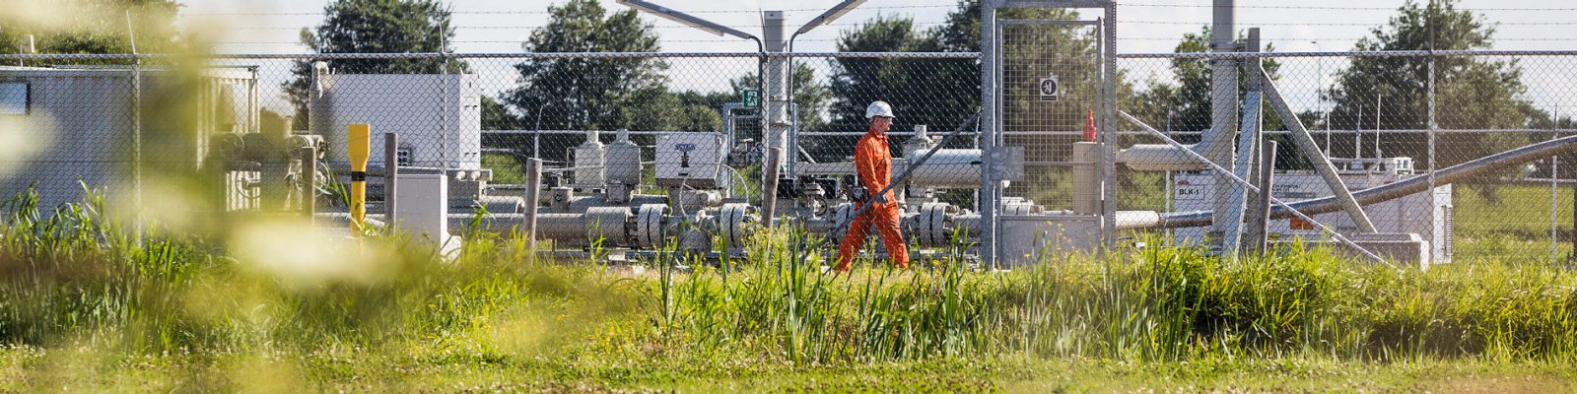

Putonderhoud NAM-locatie Moddergat gelegen aan de Mokselbankwei te Moddergat.

Geachte lezer,

Als omwonende van onze locatie Moddergat aan de Mokselbankwei te Moddergat, informeren wij u graag over de geplande onderhoudswerkzaamheden op deze locatie.

Werkzaamheden
Op de locatie Moddergat zal een mobiele installatie worden geplaatst om de gastoestroom in één van de aanwezig putten te verbeteren. Bij het uitvoeren van de werkzaamheden zal er geen brandvlam gebruikt worden.

Wanneer
De werkzaamheden starten maandag 23 november 2020 en zullen ruim een week duren. De werkzaamheden worden aaneengesloten, dus 24 uur per dag uitgevoerd.

Wat merkt u hiervan
Gedurende de werkzaamheden zal er een toename zijn in transporten voor de aan- en afvoer van materieel en materiaal. We zullen het werk zo zorgvuldig mogelijk uitvoeren en ons uiterste best doen om de eventuele overlast voor u als omwonende tot een minimum te beperken.

Contact
Heeft u vragen of wilt u meer informatie over deze werkzaamheden? Dan kunt u tijdens kantooruren contact opnemen met de mevrouw Janny Mulder-Teunissen via telefoonnummer 0592-36 32 20 of per email via j.teunissen@shell.com. Daarnaast kunt u altijd 24 uur per dag telefonisch terecht bij onze centrale meldkamer op telefoonnummer 0592-364000.

